ЛЕКЦИЯ
Фундаменты, возводимые в открытых котлованах
(Фундаменты мелкого заложения)
9.1. Конструкции фундаментов
9.1.1 Общие сведения
Назначением фундамента является передача нагрузки от несущих конструкций на грунт основания.
К фундаментам в открытых котлованах относятся фундаменты, имеющие отношение высоты к ширине подошвы, не превышающие 4:1и предающие нагрузку на грунты основания в основном через подошву
Фундамент должен так снижать давление на грунт по подошве, чтобы оно не приводило к недопустимым напряжениям и деформациям основания сооружения. Для этого нагрузку от групп колонн или стен передают на один или несколько фундаментов, проектируя их в виде в виде непрерывных лент или сплошной плиты.
Целью проектирования фундаментов является выбор типа их конструкции, глубины заложения и размеров подошвы, которые обеспечивали бы деформации оснований сооружений и напряжения под их подошвой менее предельно допустимых.
9.1.2 Типы фундаментов
Основными типами фундаментов в открытых котлованах (фундаментов мелкого заложения) являются: отдельные, ленточные под колонны или стены, сплошные и массивные.
Отдельные фундаменты в виде бетонных, железобетонных кирпичных или каменных столбов с уширением в нижней части. Подошву таких фундаментов можно развивать в длину и ширину (Рис. 9.1). Отдельные фундаменты не увеличивают жесткости сооружения.Обычно их применяют в тех случаях, когда неравномерности осадки не превышают допустимых значений. Часто удается выравнивать осадки сооружений путем уменьшения давления в результате увеличения площади опирания фундамента на основание.
Ленточные фундаменты под колонны воспринимают нагрузку от ряда колонн. Иногда под сетку колонн делают ленточных фундаментов в двух направлениях (перекрестные ленты). Ленточные фундаменты устраивают для уменьшения неравномерности осадки отдельных колонн, а перекрестные лентыпозволяют выравнивать осадки не только отдельных колонн в ряду, но и здания в целом.
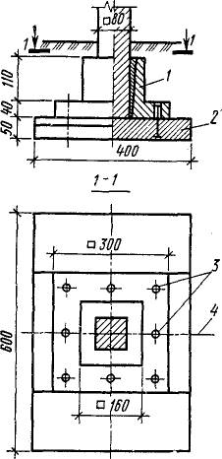

Рис. 9.1 Фундамент под отдельную колонну
промышленного здания или транспортного сооружения

Ленточные фундаменты под стены называют также непрерывными. Такие фундаменты почти не изменяют жесткость сооружения. В целях снижения давления по их подошве можно развивать только в поперечном направлении. Такие фундаменты обычно возводят с целью устройства подвальных помещений или технических подполий.

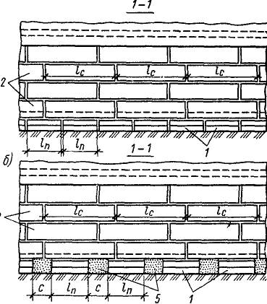
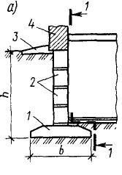

Рис. 9.2. Сборные фундаменты под стены зданий:
/ — фундаментные плиты; 2 — фундаментные стеновые блоки; 3 — отмостка;
4 — стена здания; 5 — промежутки между блоками, заполненные грунтом

Сплошные фундаменты устраивают под всем сооружением или под его частью в виде железобетонных плит под сетку колонн и стен. Такие плиты работают на изгиб в двух взаимно перпендикулярных направлениях. Иногда целесообразно устраивать сплошные фундаментные плиты коробчатой формы. В этом случае нижняя фундаментная плита и перекрытие над подвальными помещениями , объединенные вертикальными стенами подвала, совместно работают на изгиб.
Сплошные фундаменты способствуют уменьшению неравномерности осадки в двух направлениях, поэтому СП 13330 разрешает предельное значение средних осадок увеличить в 1,5 раза.
Сплошныефундаменты часто делают при необходимости устройства гидроизоляции подземной части сооружения.
Массивные фундаменты устраивают в виде жесткого массива под всем, небольшим в плане сооружением (дымовая труба, опора моста и т.п.)

Рис. 9.4. Фундамент промежуточнойопоры моста:
/ — суглинок мягкопластичный; 2 — глина полутвердая;
3 — уровень максимального размыва; 4 — уровень общего размыва
9.2. Материалы для устройства фундаментов
Кроме действия внешних нагрузок, фундаменты испытывают влияние подземных и поверхностных вод, а так же замерзание и оттаивания влаги в порах кладки. Поэтому материалы фундаментов должны обладать определенной прочностью, морозоустойчивостью и водонепроницаемостью.
Долговечность фундаментов обеспечивается тем, что они устраиваются из таких материалов, как железобетон, бетон, бутобетон, бутовая кладка. Древесина применяется в основном для временных сооружений, а металл для сборно-разборных сооружений.
Одним из основных материалов для устройства фундаментов является бетон. Применяют бетоны класса В5…В15 с целью уменьшения расхода цемента, используют бутобетон (в бетон втапливают бутовые камни). Монолитные бетонные фундаменты целесообразно применять при бетонировании фундаментов без опалубки в распор со стенками котлована.
Наиболее широкое применение для устройства фундаментов нашел железобетон. Он незаменим для устройства ленточныхфундаментов под колонны, и сплошных фундаментных плит, так как хорошо сопротивляются изгибу морозостоек и при определенной плотности достаточно водонепроницаем. Из железобетона изготавливают разнообразные блоки для сборных фундаментов, что позволяет максимально механизировать процесс устройства сборных фундаментов.
9.4 Конструкции сборных фундаментов
Сборные железобетонные фундаментычасто устраивают под стены сооружений. Для этого на дно котлована сложенного пылевато-глинистого грунтами, отсыпают выравнивающий слой песка толщиной 60-100 мм. На слой песка укладывают фундаментные блоки, которые работая на изгиб, распределяют нагрузку от стен на грунт основания. На плиты устанавливают фундаментные стеновые блоки. С целью экономии материалов фундаментные плиты укладываются с зазором, т.е. устраивают ленточный прерывистый фундамент. Зазоры затем заполняются песком с уплотнением. В последнее время в строительной практике стали применять фундаментные подушки с угловыми вырезами. Это по некоторым данным позволяет при проектировании основания применять повышенное значение расчетного сопротивления грунта.
Отдельные фундаменты под колонны иногда также делают сборными. Сборные фундаменты под колонны наиболее рациональны, когда их можно изготавливать из одного или нескольких небольших блоков.
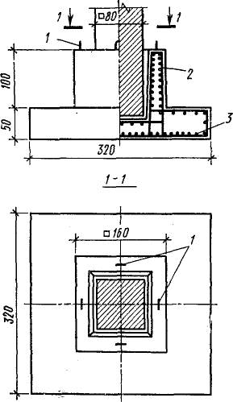

Рис. 9.5 Сборный железобетонный фундамент из одного блока
под стойку двухстоечной опорыпутепровода:1 — монтажные петли
2 — арматура стаканной части; 3 — арматурнаясетка

9.5 Конструкции монолитных фундаментов
Из монолитного железобетона изготавливают: ленточные фундаменты под колонны и стены зданий, сплошные фундаменты в виде плит под все здание, отдельные фундаменты сложного очертания в плане под оборудование и т.п.
Недостатками монолитныхфундаментов являются: малая оборачиваемость опалубки, значительные трудозатраты на строительной площадке, сложность в обеспечении схватывания и твердения бетона в зимних условиях; большая продолжительность работ по их устройству по сравнению со сборными блочными фундаментами. Однако применение типовой инвентарной опалубки и способов ускорения схватывания и твердения бетона делает во многих случаях монолитные фундаменты более экономичными.
Монолитные фундаменты из бетона, бутобетона и бутовой кладки, которые плохо сопротивляются растягивающим напряжениям, обычно применяют когда они работают в основном на сжатие. Выступающие части в таких случаях делают с уступами или наклонными. Наименьшее отношение высоты уступа к его выносу h:lи высоты фундамента к его полному выносу H^L устанавливается от 2 до 1, в зависимости от прочности кладки фундамента и интенсивности давления по подошве.
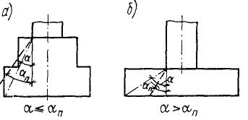

Рис. 9.6. Схемы жесткого (а) и гибкого (б) фундаментов
По характеру работы материала фундамент, изображенный на рис. 9.6 а), является жесткими. У жестких фундаментах линия уступов с вертикалью образует угол, который не превышает предельного угла распределения давления в кладке от вертикальных нагрузок При этом в
теле фундамента не возникает значительных растягивающих напряжений. В связи с этим рабочая арматура в таких фундаментах может не устанавливаться.
Под железобетонные монолитные фундаменты обычно устраивают подготовку из слоя щебня, втрамбованного в грунт и политого раствором или из тощего бетона. Подготовка предназначена для предотвращения:
- Вытекания цементного молока из бетонной смеси в грунт (при фильтрующих грунтах).
- Перемешивания бетонной смеси с грунтом (при несвязных и слабых грунтах);
- Возможности погружения арматуры в грунт (при тяжелой арматуре и слабом грунте);
При плотных слабо-фильтрующих грунтах подготовку не делают, а принимают толщину защитного слоя рабочей арматуры 50…80 мм. При наличии же подготовки толщина защитного слоя составляет 30 мм.
Устройство верхней части фундаментов зависит от характера опирающихся на них конструкций. При сборных ж/б колоннах для их установки в фундаментах делают стаканы. При металлических колонах обрез фундамента назначают на глубине 0,5 – 1,0 м от поверхности грунта для возможности размещения металлического подколонника ниже отметки планировки и пола здания.

Контрольные вопросы
1. Назначением фундамента является - ?
2. Что является целью проектирования фундаментов?
3. Какие типы фундаментов вы знаете?
4.Из каких материалов обычно устраиваются ФМЗ (фундаменты мелкого заложения)?
5. Какие особенности имеют различные типы фундаментов?
6. В каких случаях применяют ленточные фундаменты?
7.Какие особенности имеют сборные ф-ты?
8. Каковы недостатки монолитных фундаментов?
9. Что называется массивным фундаментом?
10. При каком типе ф-тов СП 13330 разрешает предельное значение средних осадок увеличить в 1,5 раза?
11. Для чего устраивают подготовку из слоя щебня, втрамбованного в грунт и политого раствором или из тощего бетона?
12. В каких типах монолитных ф-тов рабочая арматура может не устанавливаться?

